Forsøg | Mikrobølgeovn
Problem | 500 gram vand opvarmes i en mikrobølgeovn, sammenlignet med 500 gram opvarmet i en elkedel, hvilken opvarmning foregår hurtigst og hvorfor?
Hypotese
(Skriv med ord eller kurver jeres forventninger)
Fremgangsmåde | Kom 500 g vand i et bægerglas.  Sæt en effektmåler til mikrobølgeovnen og start opvarmningen. Opvarmningen skal kun foregå indtil temperaturen er omkring 80-90 °C  Notere løbende (mindst hver 15 sek.) tid, temperatur og kWh.  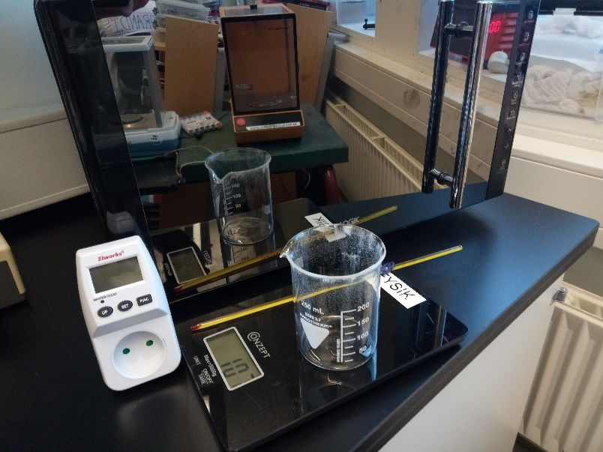
Databehandling | Optegn en kurve ud fra målingerne, hvor tiden er på x-aksen og temperaturen på y-aksen.
Opsamling | Sammenlign opvarmningstiden til sammen temperatur som i elkedelforsøget.
Aflevere jeres resultater til læren og få et nyt forsøg eller beregning

Forsøg | Mikrobølgeovn
Spørgsmål 1 | Hvor mange kWh blev der brugt på opvarmningen i elkedlen?
Spørgsmål 2 | Hvad kostede opvarmning i d.kr.? (1 kWh koster 2.50 kr.)
Spørgsmål 3 | Hvor meget Energi [Joule] blev der brugt på opvarmningen i mikrobølgeovnen?  (1 kWh = 3.600.000 Joule)
Spørgsmål 4 | Aflæs mikrobølgeovnens effekt (watt) på effektmåleren og sammenlign med elkedlens effekt (watt)  Hvilken betydning har effekten?
Spørgsmål 5 | Bestem energien som vandet i mikrobølgeovnen har modtaget:  Man skal kun anvende start og slut temperatur fra forsøget  Energi (E) = 0.5 [kg] * 4180 [J/kg*°C] * (temperatur_{slut}-temperatur_{start})
Spørgsmål 6 | Hvordan passer den tilførte energi (første spørgsmål) med den modtaget energi (ovenstående spørgsmål)?
Spørgsmål 7 | Hvorfor opvarmes vand i en mikrobølgeovn?
Aflevere jeres resultater til læren og få et nyt forsøg eller beregning

